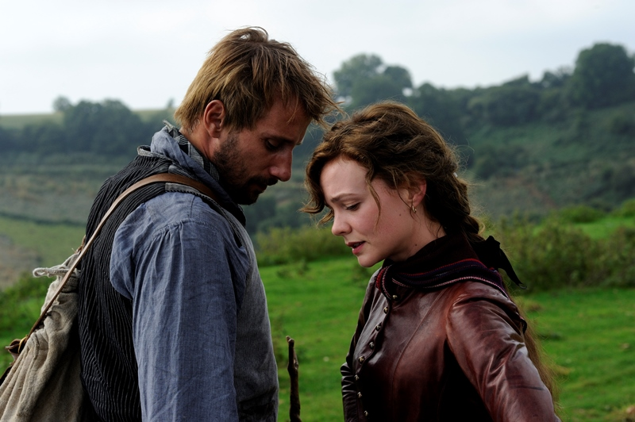
Daleko od hlučícího davu
(Far from the Madding Crowd)
Premiéra: 9. 7. 2015

20th Century Fox, USA, 2015
Režie: Thomas Vintenberg
Scénář: David Nicholls, podle knižní předlohy Thomase Hardyho
Kamera: Charlotte Bruus Christensen
Hudba: Craig Armstrong
Hrají: Carey Mulligan, Matthias Schoenaerts, Tom Sturridge, Michael Sheen, Juno Temple, Jessica Barden

Bathsheba Everdene (Carey Mulligan) je krásná a také hodně svéhlavá. A jako mnoho svobodomyslných žen, to ani ona nemá lehké. Tím spíše, že žije ve viktoriánské Anglii druhé poloviny 19. století.
Bathsheba se v okamžiku, kdy po svém strýci zdědí usedlost v panství Wessex, promění z obyčejné venkovské dívky v nezávislou a cílevědomou statkářku. A to z ní dělá lákavou partii pro to, čemu se zatím snaží vyhnout - manželství. Nejprve odmítne lásku chovatele ovcí Gabriela Oaka (Matthias Schoenaerts), zklame i naděje zámožného starého mládence Willliama Boldwooda (Michael Sheen). A rozhodne se na zděděném statku hospodařit sama, bez mužské pomoci. V tehdejší době to byla nevídaná odvaha, ale Bathsheba díky svým schopnostem, přímočarosti i vrozenému šarmu uspěje. Pak ale vstoupí do jejího života mladý, pohledný, sebevědomý a arogantní seržant Frank Troy (Tom Sturridge). Přesně takový muž, s kterým by se racionální a sebevědomá Bathsheba rozhodně nezahodila. A k překvapení předchozích nápadníků právě on v ní dokáže probudit vášeň. Vášeň, která se stane osudnou nejen Bathshebě.
Thomas Hardy ve svém románu Daleko od hlučícího davu stvořil jednu z největších ženských postav všech dob, kterou popsal slovy: „Je plná vzrušení, je divoká a upřímná jako den.“ A dalším, na koho se tato charakteristika také hodí, je kouzelná krajina anglického venkova, krajina zelených kopců, venkovských sídel a statků, která se tak stala jedním z důležitých spolutvůrců atmosféry filmu.
“Pro mě je tento film převyprávěním jednoho z nejlepších příběhů, které kdy byly napsány… chtěl jsem představit Hardyho pojetí lásky a osudu. Pokud se lidé ponoří do tohoto světa a do pravdivosti jeho postav, budu to považovat za skutečný úspěch,” přeje si režisér filmu Thomas Vintenberg (na Oscara nominovaný za film Hon).

Přístupnost: nevhodné pro děti do 12 let
Žánr: romantický / drama
Verze: anglicky s českými titulky
Stopáž: 119 min
Formát: 2D DCP
Monopol do: 9. 1. 2017
Propagace: plakáty A1, plakáty A3, fotosky, tisk, rozhlas, internet
Programování: Zuzana Černá, tel: 582 365 576, GSM: 602 836 993, cerna@cinemart.cz

